Дополнительная общеразвивающая программа
«ЭЛЕКТРОНИКА ПРО»

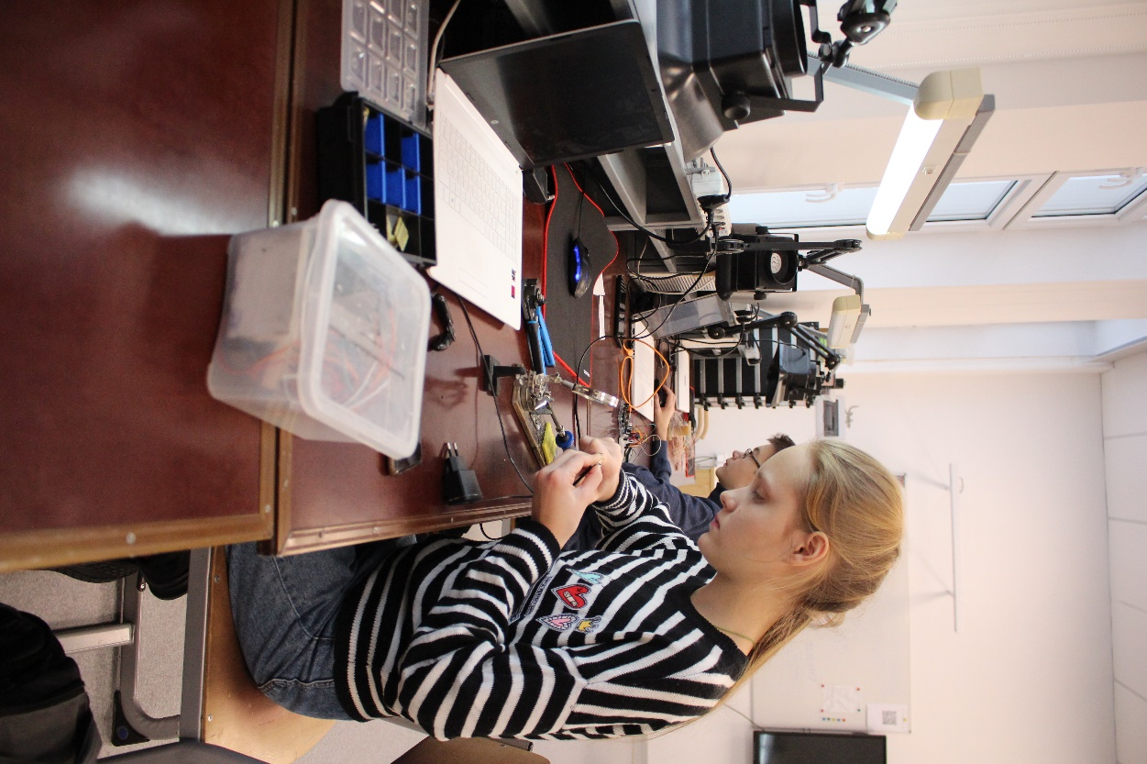 | - Педагог дополнительного образования:  Савчук Алексей Михайлович  - Направленность: Техническая  - Уровень: Углубленный  - Продолжительность обучения: 3 года  - Форма обучения: Очная  - Особые условия для поступления: нет  - Сроки начала обучения: 15.09.2025  - Расписание занятий:  1 группа: Вторник 9:00 - 11:35 Четверг 9:00 - 11:35 2 группа: Вторник 17:25 - 20:00 Четверг 17:25 - 20:00  - Возраст обучающихся: 12-14 лет (6-8 класс)  - Количество обучающихся для поступления: 12  - Количество групп: 1  - Участники программы: Учащиеся г. Перми,  имеющие базовые знания по электронике и автоматике.  - Место проведения занятий:  614000, г. Пермь, ул. Пушкина, 76 «Муравейник»

АННОТАЦИЯ К ОБРАЗОВАТЕЛЬНОЙ ПРОГРАММЕ

Знания по электронике актуальны для подрастающего поколения, поскольку в современном мире дети активно пользуются бытовыми, игровыми электронными устройствами, средствами связи. Пройдя обучение по программе «Электроника и автоматика» нашего центра, ребята могут продолжить разрабатывать и изготавливать свои сложные электронные устройства, в основе которых микроконтроллеры, которые уже давно вошли в основу любого современного электронного устройства. В этом поможет программа «Электроника ПРО». Важно отметить, что данная программа направлена на развитие аналитического мышления, формирование практических навыков чтения и создания принципиальных электронных схем, формирование учебно-исследовательских навыков. Освоение программы «Электроника ПРО» способствует формированию вектора для дальнейшего развития подростка в технической направленности и выбору учебного заведения по окончанию школы, связанного с текущей направленностью.

Цель программы - формирование устойчивых интересов детей к техническому творчеству через освоение теоретических знаний и практических навыков в области электроники, содействие их творческому и интеллектуальному развитию.

Задачи программы:
- Обучающие:
- Обеспечить знания терминов и понятий, законов и формул, величин и единиц измерения по электронике.
- Научить чтению и самостоятельному созданию комплексных принципиальных схем с использованием микроконтроллеров.
- Научить правильно представлять разработки готовые устройства на конкурсах и выставках.
- Развивающие:
- Развивать интерес к электронике как к науке и к деятельности, связанной с ней.
- Расширять кругозор обучающихся в различных смежных технических областях: физики, технологии, информатики.
- Развивать логическое, алгоритмическое, абстрактное, комбинаторное мышление, умение обобщать и делать выводы.
- Формировать коммуникативные умения: докладывать о результатах проделанной работы, работать в сотрудничестве (при совместных проектах).
- Воспитательные:
- Воспитывать интерес к электронике;
- Расширять коммуникативные способности детей;
- Формировать внимательность, терпение, умение доводить работу до конца.

Планируемые результаты
- Ожидаемый результат освоения программы:
В результате освоения дополнительной общеобразовательной общеразвивающей программы «Электроника ПРО» обучающийся должен:
знать/понимать:
- смысл понятий: электроника, автоматика, сила тока, потенциал, напряжение, вольт, сопротивление, ом, закон Ома, резистор, прямая и обратная пропорциональности, последовательная и параллельная цепи, ветвь, узел, контур, конденсатор, ёмкость, диод, светодиод, тиристор, транзистор, реле, трансформатор, каскад, усилитель, индуктивность, микросхема, микроконтроллер, программатор, драйвер, сдвиговый регистр, триггер, генератор;
уметь:
- Читать, понимать и самостоятельно разрабатывать комплексные принципиальные электронные схемы.
- Собирать электронные прототипы с помощью конструктора без применения пайки, программировать микроконтроллеры, объяснять работу программного кода (скетча) и демонстрировать работу устройства.
- Работать с мультиметром на всех возможных функциях прибора, с генератором сигналов, осциллографом, с программной оболочной Arduino IDE (загрузка скетчей, установка библиотек и сторонних контроллеров).
- Решать коллективные трудовые задачи.

Учебный план
Наименование раздела | Всего, час. | в т.ч. |  | Форма контроля
 |  | Теория | Практика
Лекционный курс по программированию микроконтроллеров Atmel | 60 | 20 | 40 | Отчёт в устной форме
Создание комплексных схем в программах-эмуляторах | 24 | 6 | 18 | Отчёт в устной форме
Разработка электронных схем устройств в средах разработки | 24 | 6 | 18 | Отчёт в устной форме
Проектирование печатных плат | 24 | 6 | 18 | Отчёт в устной форме
Создание устройств с использованием микроконтроллеров | 72 | 0 | 72 | Защита проекта
Итого | 204 | 38 | 166

